
ESCOLA SECUNDÁRIA JERÓNIMO EMILIANO DE ANDRADE
ANO LETIVO 2024/2025
Ficha de avaliação sumativa
DISCIPLINA: | ANO: | DATA: __/11/2025
Nome: | TURMA: | N.º:
Docente: | Encarregado de Educação:
Critério | Saber científico, técnico e tecnológico |  |  |  |  |  |  |  | Interpretação e tratamento de dados
Questão | Grupo I |  |  |  |  |  |  |  | Grupo I
Questão | 1.1 | 1.3 | 2.1 | 3.1 | 3.3 | 3.4 | 3.5 | 4.2 | 1.2 | 1.4 | 2.2 | 2.3 | 3.2
Cotação | 8 | 8 | 8 | 8 | 8 | 8 | 8 | 8 | 10 | 8 | 8 | 8 | 10
Total | 120 |  |  |  |  |  |  |  | 80
pontos
Classificação por critério (até 20 valores)

 | 

Introdução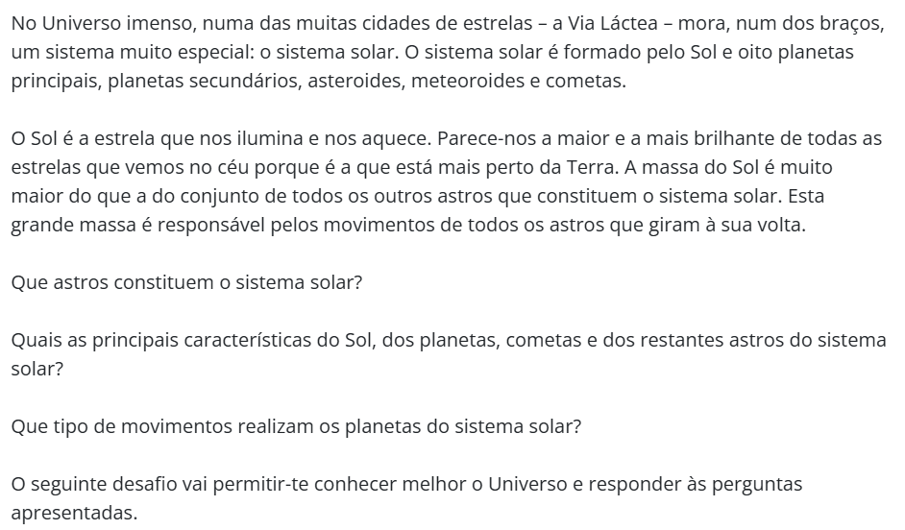

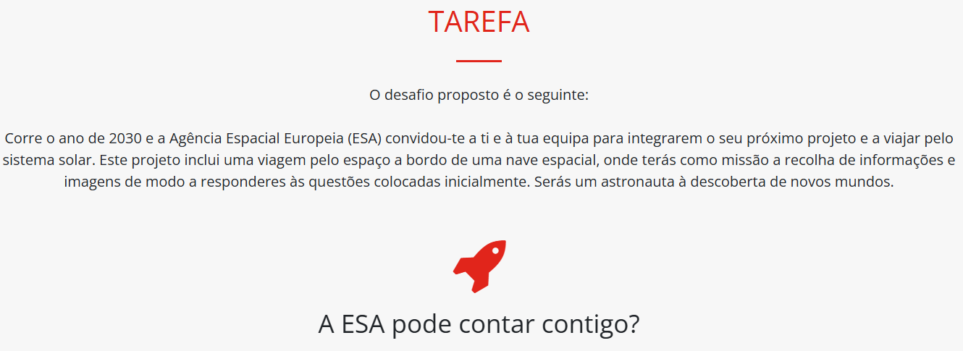
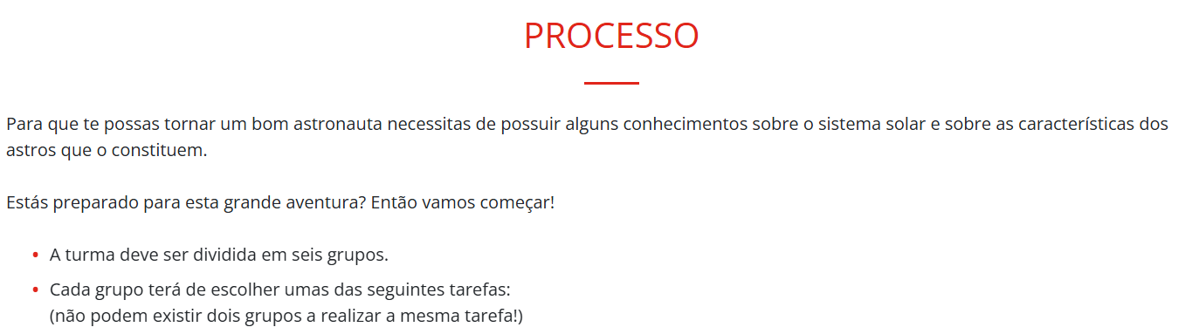
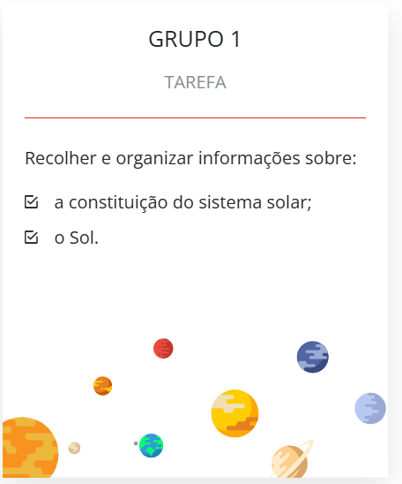 | 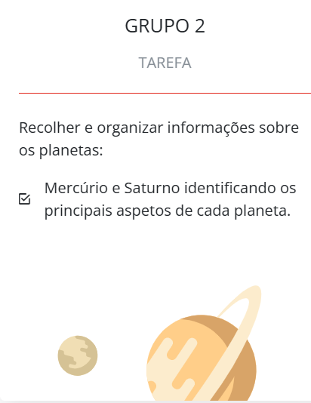 | 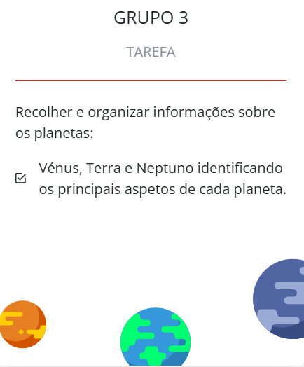
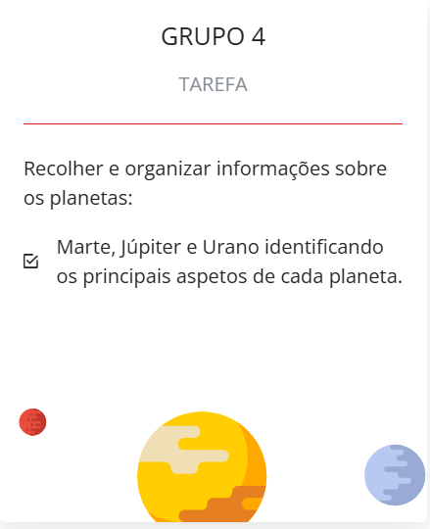 | 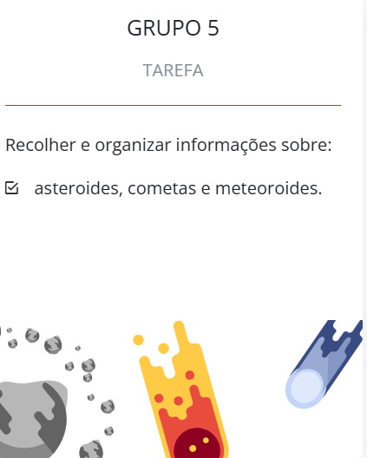 | 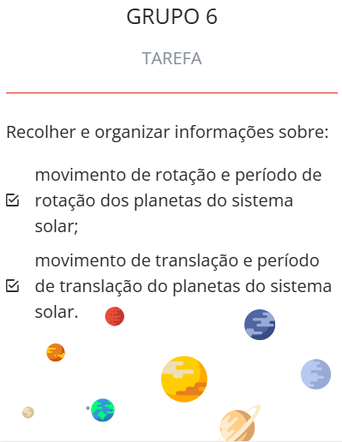
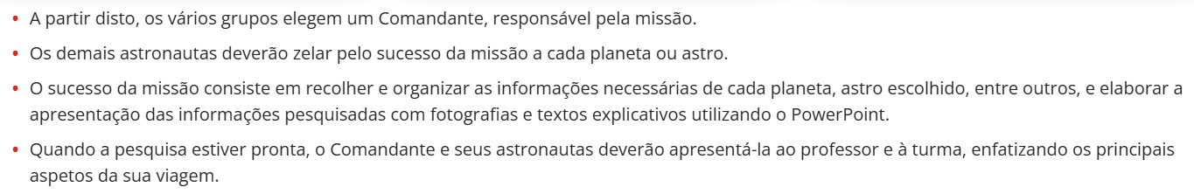
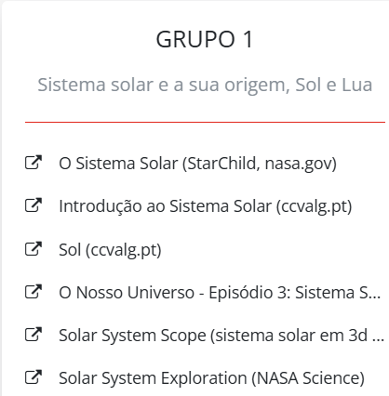 | 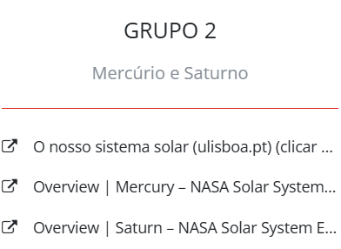 | 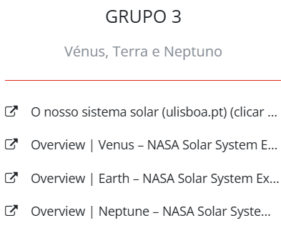
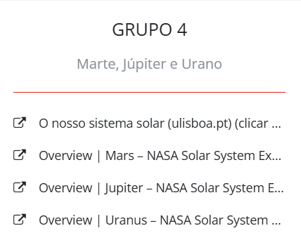 | 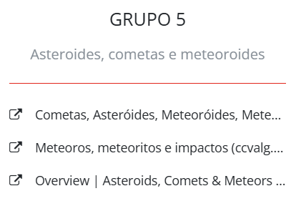 | 